哈32中2016～2017学年度上学期期中考试
物理试题
（考试范围：必修一、必修二 适用班级：高三学年理科班）
一、选择题(1——12单选题、13——16多选题)
1. 甲、乙、丙分别是力学中的三个实验装置的示意图，这三个实验共同的物理思想方法是(图中M为平面镜)( )
A.控制变量的思想方法
B.放大的思想方法
C.比较的思想方法
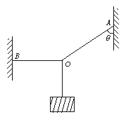
D.猜想的思想方法
2. 如图所示，保持θ不变，将B点向上移，则BO绳的拉力将（ ）
A．逐渐减小 B．逐渐增大
C．先减小后增大 D．先增大后减小
3. 一个物体从某一确定的高度以v₀的初速度水平抛出，已知它落地时的速度为v_{t}，那么它的运动时间是( )
A. B. C. D.
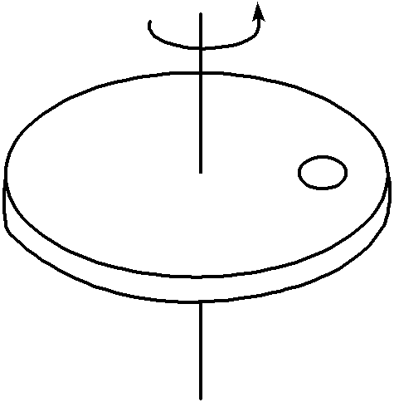
4. 如图所示，水平转台上放着一枚硬币，当转台匀速转动时，硬币没有滑动，关于这种情况下硬币的受力情况，下列说法正确的是( )
A．受重力和台面的支持力 B．受重力、台面的支持力和向心力
C．受重力、台面的支持力、向心力和静摩擦力
D．受重力、台面的支持力和静摩擦力
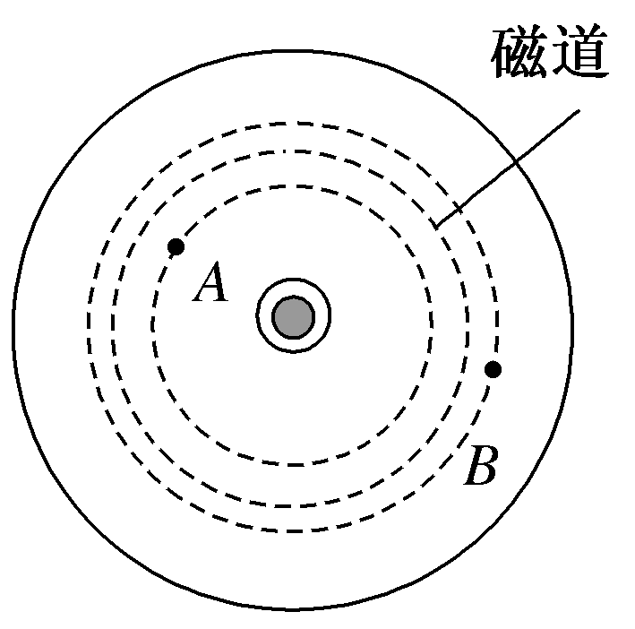
5. 家用台式计算机上的硬盘磁道如图所示。A、B是分别位于两个半径不同磁道上的两质量相同的点，磁盘转动后，它们的( )
A．向心力相等 B．角速度大小相等
C．向心加速度相等 D．线速度大小相等
6. 如图所示，光滑水平面上，小球m在拉力F作用下做匀速圆周运动。若小球运动到P点时，拉力F发生变化，关于小球运动情况的说法正确的是( )
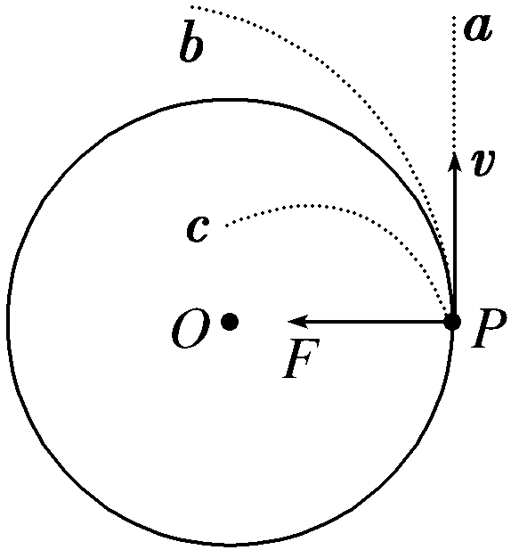
A．若拉力突然消失，小于将沿轨迹Pa做离心运动
B．若拉力突然变小，小球将沿轨迹Pa做离心运动
C．若拉力突然变大，小球将沿轨迹Pb做离心运动
D．若拉力突然变小，小球将沿轨迹Pc运动
7. 在粗糙程度不同的水平面上推车，如果两种情况下所用的水平推力和车子通过的路程相同，则推力对车做功 ( )
A．两种情况一样多． B．在较光滑的水平面上所做的功多．
C．在较粗糙的水平面上所做的功多 D．条件不足，无法比较两种情况下功的多少．
8. A、B两颗地球卫星绕地球运转的周期之比为2∶1，则( )
A．线速度之比为1∶ B．轨道半径之比为8∶1
C．向心加速度之比为1∶2 D．质量之比为1∶1
9. 在下列实例中，不计空气阻力，机械能守恒的是 ( )
A．作自由落体运动的物体． B．在水平面上加速运动的小车．
C．沿粗糙斜面下滑的物体． D．起重机将重物匀速吊起．
10.A、B两颗人造卫星绕地球做匀速圆周运动，A的运行周期大于B的运行周期，则( )
A．A距离地面的高度一定比B的大 B．A的向心加速度一定比B的大
C．A的向心力一定比B的大 D．A的运行速率一定比B的大
11. 如图所示，木板可绕固定水平轴O转动。木板从水平位置OA缓慢转到OB位置，木板上的物块始终相对于木板静止。在这一过程中，物块的重力势能增加了2 J。用F_{N}表示物块受到的支持力，用F_{f}表示物块受到的摩擦力。在此过程中，以下判断正确的是
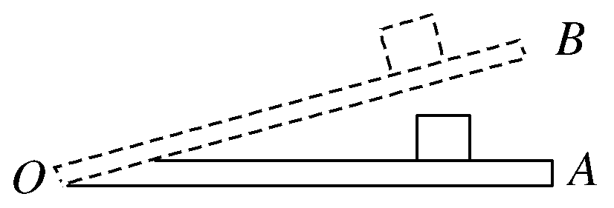
A．F_{N}和F_{f}对物块都不做功
B．F_{N}对物块做功为2 J，F_{f}对物块不做功
C．F_{N}对物块不做功，F_{f}对物块做功为2 J
D．F_{N}和F_{f}对物块所做功的代数和为0
12.当前我国“高铁”事业发展迅猛。假设一辆高速列车在机车牵引力和恒定阻力作用下，在水平轨道上由静止开始启动，其v t图像如图所示，已知在0～t₁时间内为过原点的倾斜直线，t₁时刻达到额定功率P，此后保持功率P不变，在t₃时刻达到最大速度v₃，以后匀速运动。下述判断正确的是( )
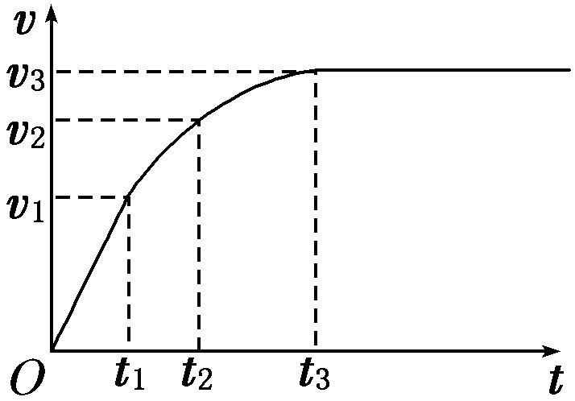
A．从0至t₃时间内，列车一直匀加速直线运动
B．t₂时刻的加速度大于t₁时刻的加速度
Ziyuanku.comC．在t₃时刻以后，机车的牵引力为零
D．该列车所受的恒定阻力大小为
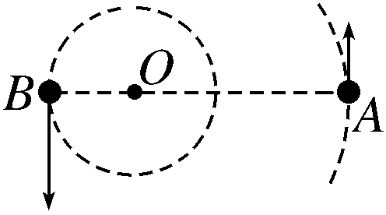
13.如图所示，两颗靠得很近的天体组合为双星，它们以两者连线上的某点为圆心，做匀速圆周运动，以下说法中正确的是( )
A．它们做圆周运动的角速度大小相等
B．它们做圆周运动的线速度大小相等
C．它们的轨道半径与它们的质量成反比
D．它们的轨道半径与它们的质量的平方成反比
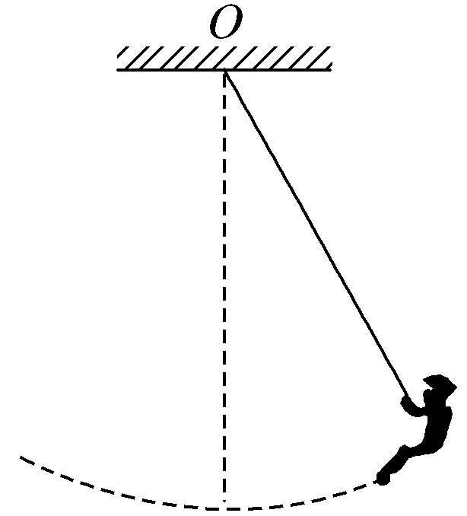
14.荡秋千是儿童喜爱的一项体育运动，图为小孩荡秋千运动到最高点的示意图，(不计空气阻力)下列说法正确的是( )
A．小孩运动到最高点时，小孩的合力为零
B．小孩从最高点运动到最低点过程中机械能守恒
C．小孩运动到最低点时处于失重状态
D．小孩运动到最低点时，小孩的重力和绳子拉力提供圆周运动的向心力
15.中国志愿者王跃参与人类历史上第一次全过程模拟从地球往返火星的一次实验“火星—500”活动，王跃走出登陆舱，成功踏上模拟火星表面，在火星上首次留下中国人的足迹，目前正处于从“火星”返回地球途中。假设将来人类一艘飞船从火星返回地球时，经历了如图所示的变轨过程，则下列说法中正确的是( )
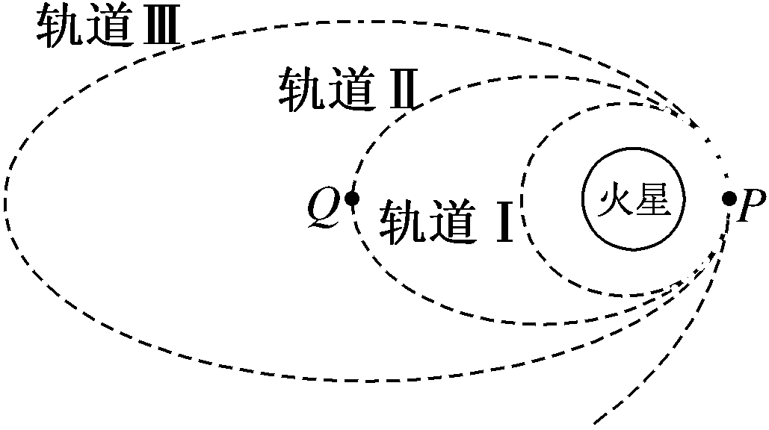
A．飞船在轨道Ⅱ上运动时，在P点速度大于在Q点的速度
WWW.ziyuanku.comB．飞船在轨道Ⅰ上运动时的机械能大于轨道Ⅱ上运动的机械能
C．飞船在轨道Ⅰ上运动到P点时的加速度等于飞船在轨道Ⅱ上运动到P点时的加速度
D．飞船绕火星在轨道Ⅰ上运动周期跟飞船返回地面的过程中绕地球以轨道Ⅰ同样半径运动的周期相同
16.物体在合外力作用下做直线运动的v t图像如图所示。下列表述正确的是( )
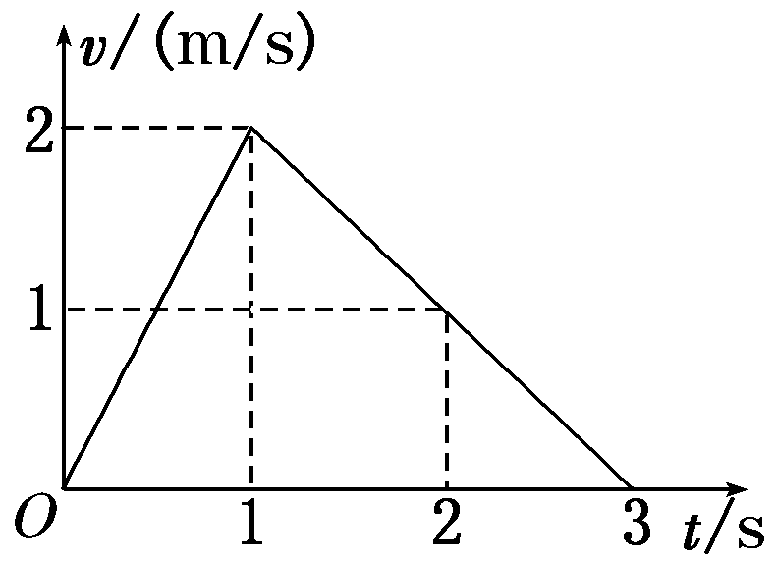
A．在0～2 s内，合外力总是做负功
B．在1～2 s内，合外力不做功
C．在0～3 s内，合外力做功为零
D．在0～1 s内比1～3 s内合外力做功快

资*源%库 ziyuanku.com
哈32中2016～2017学年度上学期期中考试
物理试题答题卡
（考试范围：必修一、必修二 适用班级：高三学年理科班）
- 计算题：
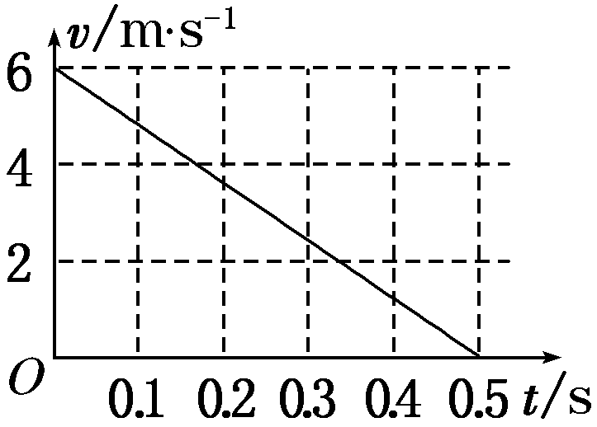
Ziyuanku.com17.一质量m＝0.5 kg的滑块以一定的初速度冲上一倾角为30°足够长的斜面，某同学利用DIS实验系统测出了滑块冲上斜面过程中多个时刻的瞬时速度，如图10所示为通过计算机绘制出的滑块上滑过程的vt图。求：(g取10 m/s²)
(1)滑块冲上斜面过程中的加速度大小；

(2)滑块与斜面间的动摩擦因数；

18.如图甲所示，长为4 m的水平轨道AB与半径为R＝0.6 m的竖直半圆弧轨道BC在B处相连接，有一质量为1 kg的滑块(大小不计)，从A处由静止开始受水平向右的力F作用，F的大小随位移变化的关系如图乙所示，滑块与AB间的动摩擦因数为μ＝0.25，与BC间的动摩擦因数未知，取g＝10 m/s²。求：

(1)滑块到达B处时的速度大小；
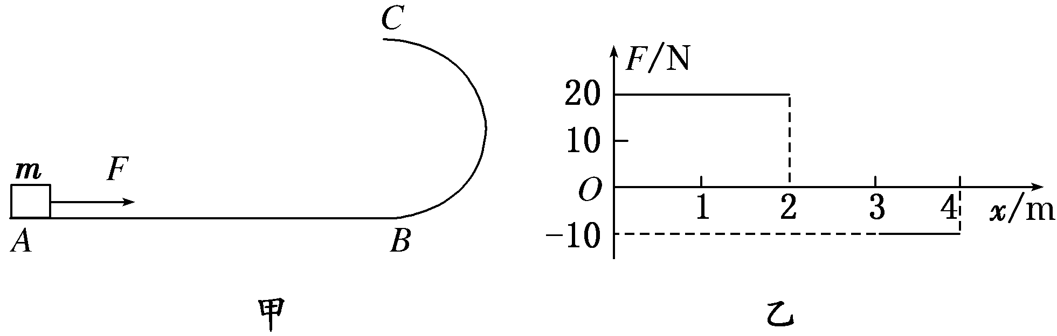

(2)滑块在水平轨道AB上运动前2 m过程所用的时间；

(3)若到达B点时撤去力F，滑块沿半圆弧轨道内侧上滑，并恰好能到达最高点C，则滑块在半圆弧轨道上克服摩擦力所做的功是多少？
ziyuanku.com

ziyuanku.com

选择题
1 | 2 | 3 | 4 | 5 | 6 | 7 | 8
9 | 10 | 11 | 12 | 13 | 14 | 15 | 16

$来&源：ziyuanku.com

哈32中2014～2015学年度上学期期中考试
物理试题答案
（考试范围：必修一、必修二 适用班级：高三学年理科班）
1 | 2 | 3 | 4 | 5 | 6 | 7 | 8
B | C | D | D | B | A | A | A
9 | 10 | 11 | 12 | 13 | 14 | 15 | 16
A | A | B | D | AC | BD | AC | CD

17.解析：(1)滑块的加速度大小：a＝＝＝12 m/s²。
(2)物体在冲上斜面过程中mgsin θ＋μmgcos θ＝ma
μ＝＝＝0.81
18. 解析(1)对滑块从A到B的过程，由动能定理得F₁x₁－F₃x₃－μmgx＝mv_{B}²
即20×2 J－10×1 J－0.25×1×10×4 J＝×1×v_{B}²，得v_{B}＝2 m/s。
(2)在前2 m内，有F₁－μmg＝ma，且x₁＝at₁²，解得t₁＝ s。
(3)当滑块恰好能到达最高点C时，应用：mg＝m
对滑块从B到C的过程，由动能定理得：
W－mg×2R＝mv_{C}²－mv_{B}²
代入数值得W＝－5 J，即克服摩擦力做的功为5 J。
[答案] (1)2 m/s (2) s (3)5 J

哈32中2014～2015学年度上学期期中考试
物理试题答案
（考试范围：必修一、必修二 适用班级：高三学年理科班）
1 | 2 | 3 | 4 | 5 | 6 | 7 | 8
B | C | D | D | B | A | A | A
9 | 10 | 11 | 12 | 13 | 14 | 15 | 16
A | A | B | D | AC | BD | AC | CD

17.(1)12 m/s²。 (2)0.81
18. (1)2 m/s (2) s (3)5 J

